Новые экспозиции музея
В 2017 году в музее открылись новые две инсталляции “Город замерзающий» и “Город горящий” ,показывающие эпизоды из блокадной жизни, объединенные в тематический блок “Город непокоренный”,
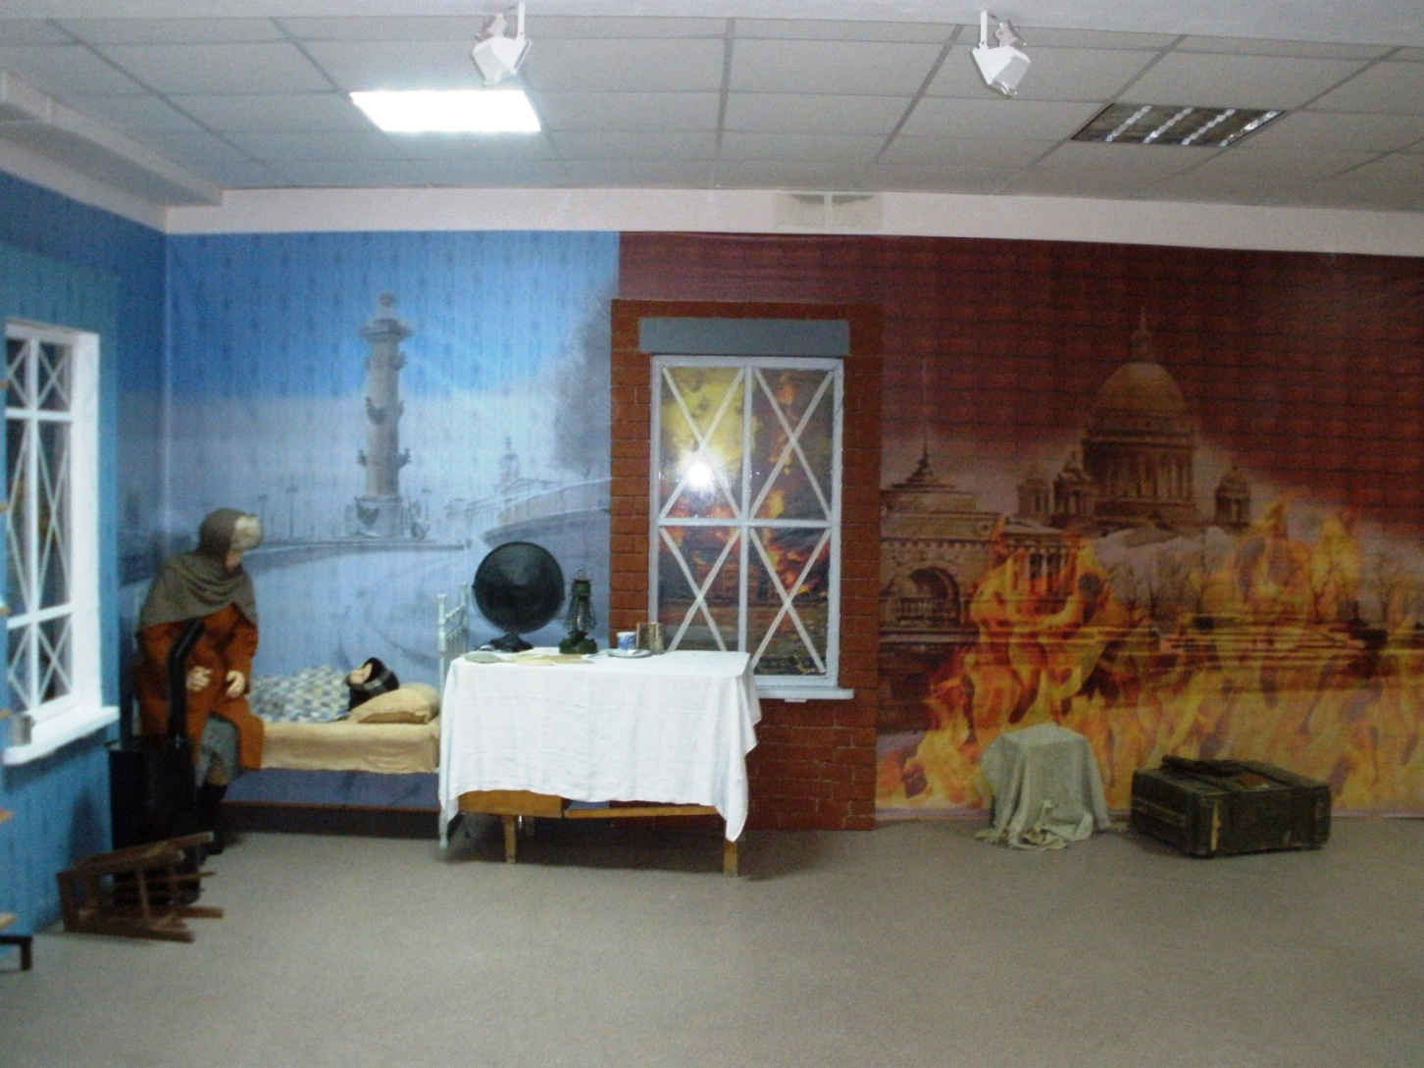
а также экспозиции: «История одного экспоната» : «Квитанция», «Паспорт», «Земля Ленинграда», «Перо страуса», «Палочка дирижера», «Удостоверение»,
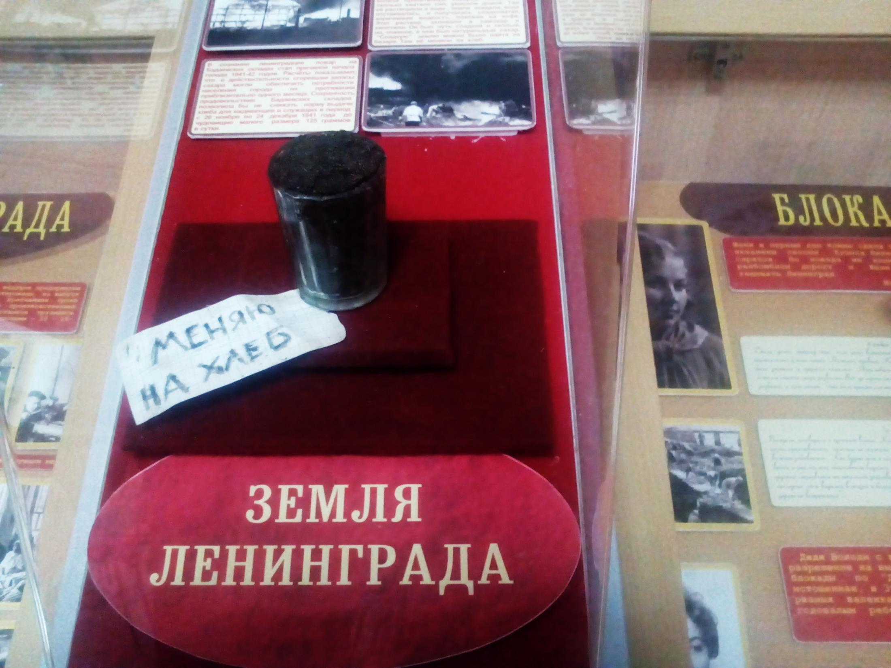
пространственные композиции “Жители блокадного города” и “Защитники блокадного города” , панорама “Блокадный Ленинград” и “Прорыв блокады”,
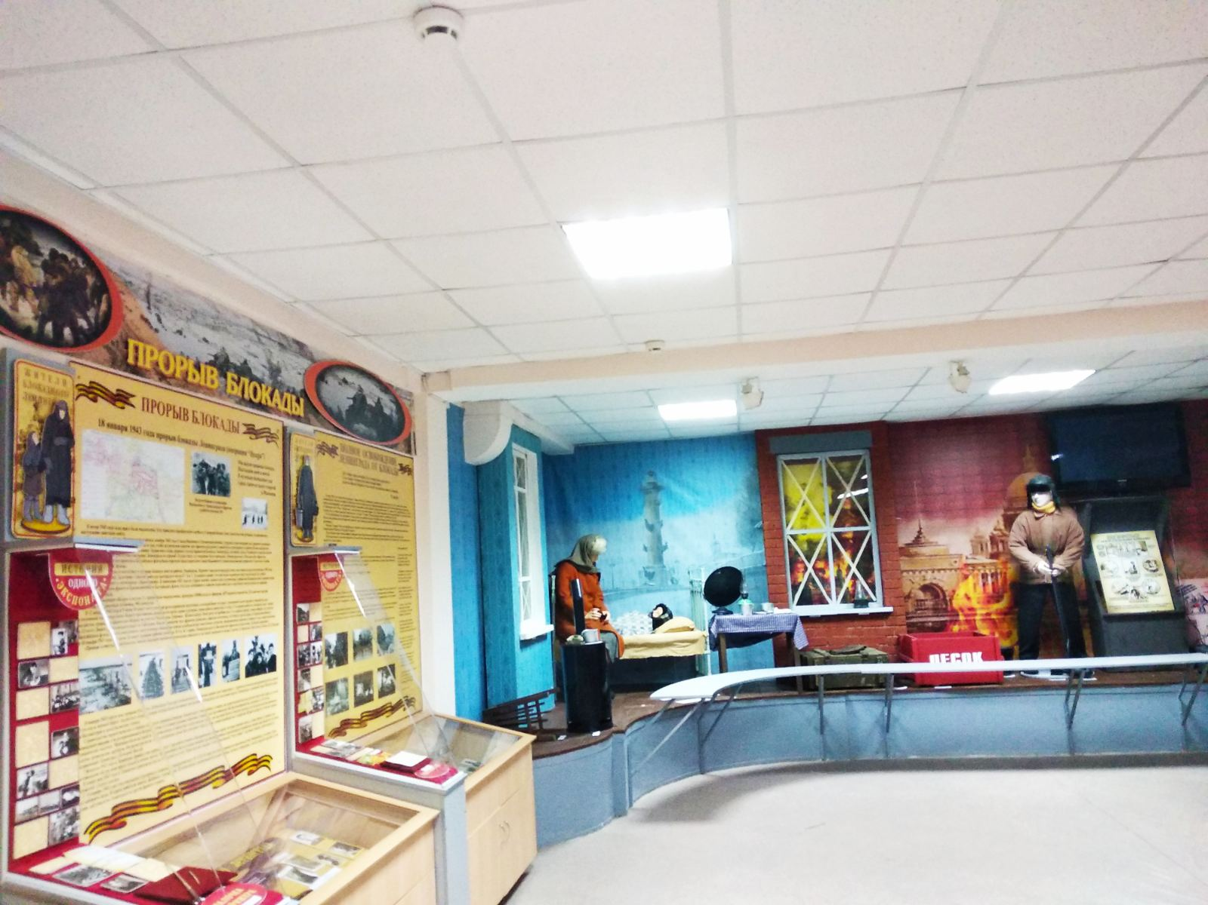
Инсталляция “Город горящий” пополнилась экспозицией «Борьба с зажигательными бомбами», экспозиция об истории создания и деятельности общественной организации “Жители блокадного Ленинграда», выставочный комплекс «Дорога жизни» .
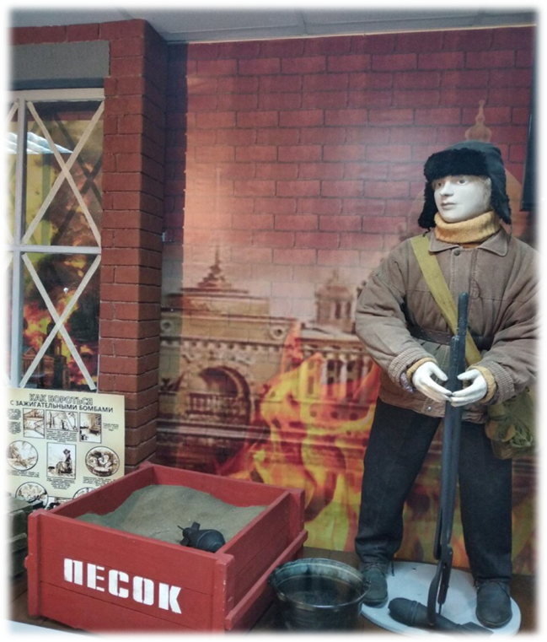
экспозиция об истории создания и деятельности общественной организации “Жители блокадного Ленинграда», выставочный комплекс «Дорога жизни» .
В школьном музее хранится флаг Российской Федерации, Самарской Губернии и города Самары
